Презентационная статья Пугачёва Н.М.
Все виды изобразительного искусства объединяет такое его направление как композиция. Ключевыми словами являются организация пространства, композиционный центр, «золотое сечение», замкнутость и открытость композиции, одноплановость и многоплановость, динамика и статика, свет и тень, колористическое единство, декоративность и живописность, целостность композиции.
Методическая работа в области изобразительного искусства занимает особое место. Руководство на протяжении ряда лет методическим объединением изобразительного искусства, разработка цикла уроков, проведения мастер-классов позволяют обмениваться опытом работы с учителями. Материалы размещены на странице интернета http://pugachevan.jimdo.com.
Наиболее весомым в моей педагогической работе является опыт, накопленный в области работы над композицией. Наибольший интерес представляет дипломный проект «Сюжетно-тематическая композиция как основа создания художественного образа» (2013 год), в котором обобщён опыт работы над композицией с учащимися, обучающимися по программе Б.М. Неменского. В работе даётся подробный анализ работы над созданием сюжетно-тематической композиции на тему исторического и библейского жанров в седьмом классе, разработана система оценки композиции и памятки по работе над композицией на различных её этапах.
Критерии оценки сюжетно-тематической композиции.
- впечатление (яркость эмоционального восприятия),
- ясность ( выраженность содержания),
- живость (концентрация действия),
- наличие мизансцен (сгруппированность, порядок, место и сюжетная опосредованность предметов и фигур),
- выразительность (силуэтность предметов и фигур),
- колорит (цвет и свет, соответствующие настроению сюжетной композиции),
- целостность (правильность восприятия главных и второстепенных элементов изображения).
Разработана система открытых уроков по теме «Творческий проект», основу которой составляет работа над композицией в классах среднего звена 5-7 классах. Историческая тема в живописи представлена открытыми уроками «Творчество В.И. Сурикова», «Композиционный поиск в работе над композицией». Раздел «Пейзаж» включат серию уроков «Художники-графики», «Перспектива в пейзаже», «Создание художественного образа в пейзаже».
Интересные работы создают учащиеся по теме «Дизайн помещения».
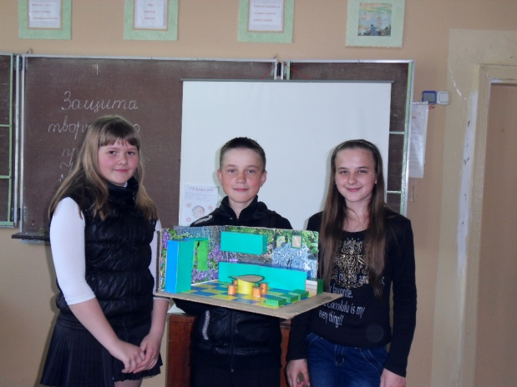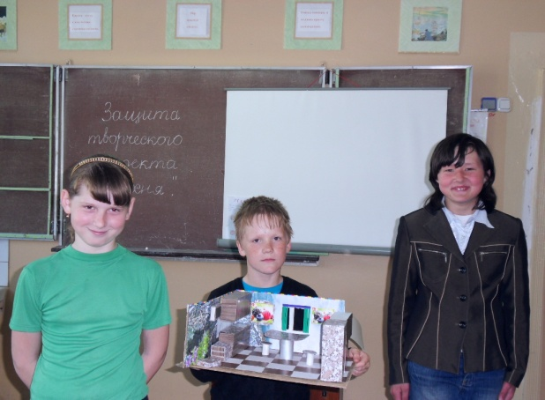
Вариант «Весенний день». Вариант «Утро».
В старших классах параллельно с освоением тем уроков происходит знакомство учащихся с творческим наследием художников - представителей современных направлений в живописи, графике, декоративно- прикладном искусстве и архитектуре, используя пять минут урока.
В основе работы по дополнительному художественному образованию лежит работа над композицией в различных видах изобразительного искусства. Авторская программа «Никольский сувенир» разработана на основе этнографического материала, собранного в деревне Никольская Слобода. В результате работы в Заборско-Никольской школе была открыта школьная музейная комната «Кладовая радости», в которой хранится народная игрушка (композиции «Масленица», «Осенины», «Благовещение», «Рождество», «Завалинка», «Клоуны» и т.д.), выполненная учащимися школы.
Занятие 1. Обзорная экскурсия «Никольский сувенир».
Экскурсия проводится в музее «Кладовая радости». Рассматриваются игрушки разных лет и различных направлений. Особое внимание уделяется заборско-никольской игрушке, созданной на базе этнографическом материала сёл Заборье и Никольская Слобода.
Занятие 21. Создание композиции «Завалинка».
Эскизирование, которое включает анализ литературного материала «Завалинка» - отдых крестьянина в лучших традициях (игра на музыкальных инструментах, подвижные игры, танцы, рассказы о житье-бытье). Создание художественного образа.
Литературный ряд: Сказки и рассказы о жизни славян. Терещенко А.В. «История культуры русского народа».
Зрительный ряд: Картины художника В. Максимова.
Занятие 22-28. Лепка композиции «Завалинка».
Анализ композиции, схем лепки игрушек.
Практическая работа. Лепка композиции по эскизам.
Зрительный ряд: схемы лепки игрушки, игрушка, эскизы композиции.
Литературный ряд: иллюстрации филимоновской, дымковской, тульской, тверской, абашевской игрушек.
Занятие 29- 33. Роспись композиции «Завалинка».
Цветовое решение композиции. Выбор окончательного варианта росписи.
Практическая работа. Роспись композиции «Завалинка».
Зрительный ряд: схемы росписи игрушки, игрушка, материалы по цветоведению.
Музыкальный ряд: русские народные песни и частушки.
Занятие 34. Выставка работ.
Организация выставки работ в музее-мастерской «Кладовая радости».
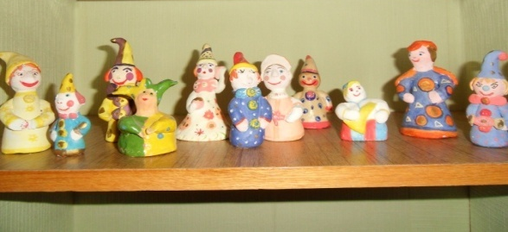
«Осенины» «Клоуны»
Ведётся большая работа по внеурочной деятельности с учащимися 1-5 классов. Разработаны авторские программы «Волшебная кисточка» и «Волшебная палитра». В пятом классе основной целью программы является обучение правилам построения композиции для создания наибольшей выразительности художественного образа в творческой работе.
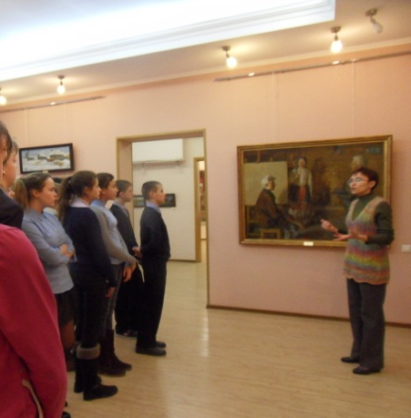
На протяжении учебного года ведётся активная работа по активизации творческой деятельности учащихся через организацию выставок детского творчества. Для этого в школе созданы три демонстрационных площадки для учащихся начальных классов, среднего и старшего звена. На площадках проходят тематические, авторские, итоговые выставки.
В музее Братьев Ткачёвых
Учащиеся посещают музеи, галереи и выставочные залы города Брянка.
После посещения выставок готовятся презентации экскурсий. С ними знакомятся учащиеся школы, не имевшие возможности побывать на выставке.
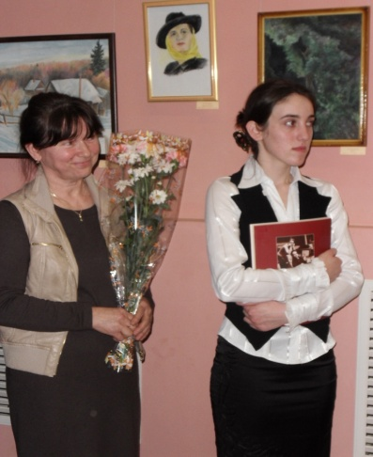
На персональной выставке
Нади Патшиной.
В практике работы есть такой вид воспитательной работы с учащимися, как организация персональных выставок начинающих художников в городских выставочных залах и музеях города Брянска.
Работы Нади Патшиной неоднократно занимали призовые места на районных, выставках, она была лауреатом Всероссийского конкурса, посвящённого творчеству поэта А.С. Пушкина, лауреатом Международного конкурса «Маленький принц», по творчеству Сэнта Экзюпери.
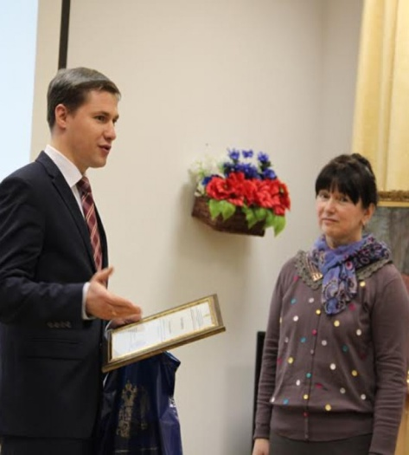
Важное место в изобразительной деятельности занимает участие в выставочной деятельности, организация и проведение персональных выставок. Тематика выставок «Возвращаясь к истокам», «Две судьбы – одно начало» раскрывает их содержание. Это единство народов трёх государств – России, Белоруссии и Украины. Выставки, проходившие в Латвии и Эстонии по линии приграничного сотрудничества, вызвали неподдельный интерес к нашей истории.

